Уважаемые коллеги!
Проведение семинара планируется в доме отдыха «Покровское» (Московская обл., Одинцовский район, с. Покровское).
http://do-pokrovskoe.ru
Расселение централизованное.
Отправка участников семинара в дом отдыха «Покровское» будет производится 21 мая 2019 г. автобусами от станции метро «Молодежная» (выход - 1 вагон из центра, ул. Ельнинская)
в 15.00 и 20.00 часов.
22 мая 2019 в 20.00 часов.
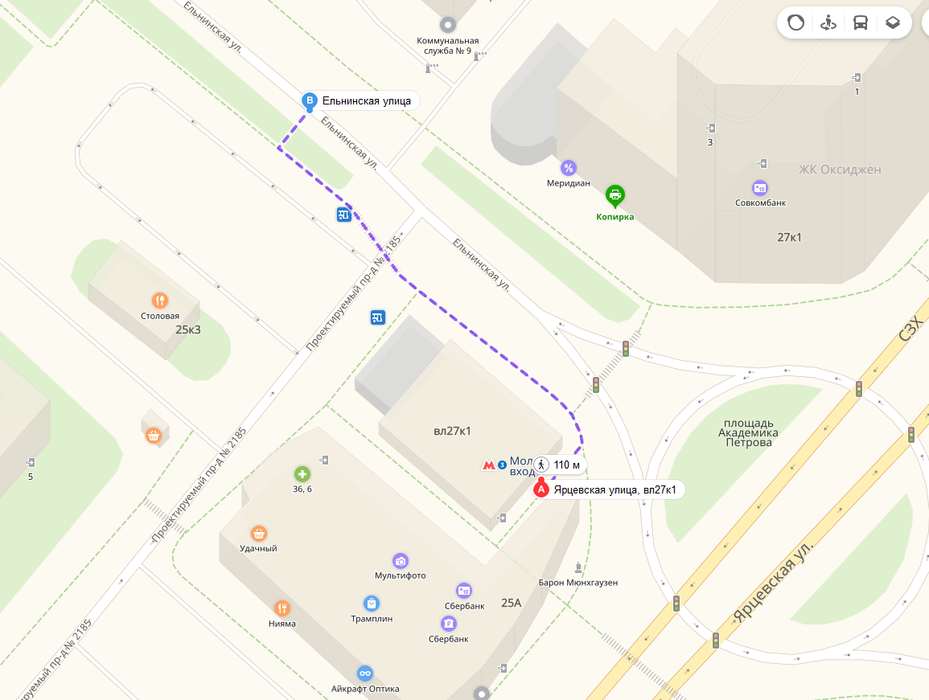

Схема проезда в Покровское на автомобиле:
На 51-ом км Можайского шоссе – поворот на Часцы. Далее следовать прямо до указателя Дом отдыха Покровское, проехав 4 км, на развилке перед церковью повернуть налево по указателю Покровское.
Схема проезда в Покровское на общественном транспорте:
Белорусский вокзал из Москвы до станции Голицино, далее маршрутным такси № 67 до остановки "Дом отдыха Покровское".

